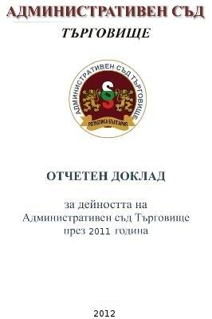
Отчетен доклад
за дейността на
Административен съд Търговище
за 2011 година

1. БРОЙ ДЕЛА ЗА РАЗГЛЕЖДАНЕ
ОБЩО ПОСТЪПЛЕНИЕ
През 2011 година в Административен съд - Търговище са разгледани общо 515 дела. Включените в този брой дела, останали висящи от предходния отчетен период към 01.01.2011 г. са общо 28 броя, от които първоинстанционни 24 броя и касационни 4 броя.
През годината са постъпили и са образувани общо 487 дела. В процентно съотношение спрямо общо разгледаните дела останалите висящи такива към началото на отчетния период са 5,43%, а новообразуваните са 94,56%. Постъпилите за миналогодишният отчетен период са били 363 броя, а за 2009г. съответно – 323 броя.
За миналогодишният отчетен период - 2010г. общо делата за разглеждане са били 383 броя, а за 2009г. - 366 броя.
В сравнителен аспект се установява увеличаване броя на общо разгледаните дела.
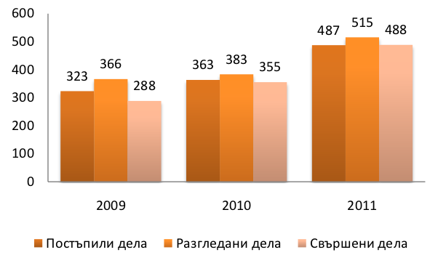
ПЪРВОИНСТАНЦИОННИ АДМИНИСТРАТИВНИ ДЕЛА –
РАЗГЛЕДАНИ И ПОСТЪПИЛИ ПО ВИДОВЕ
Разгледаните дела през отчетният период - 2011 г. са 272 броя, като от тях останали висящи от предходния отчетен период към 01.01.2011 г. са 24 броя, а новопостъпили са 248 броя дела.
Разгледаните първоинстанционни административни дела през годината съставят 52,8 % от всички разгледани дела.
За миналогодишният отчетен период - 2010г. разгледаните първоинстанционни административни дела са били 218 броя, а за 2009г. – 203 броя.
Посоченото обуславя извод, че е налице значително увеличение по показателя - разгледани дела в сравнение с предходните отчетни периоди.
ПЪРВОИНСТАНЦИОННИ АДМИНИСТРАТИВНИ ДЕЛА
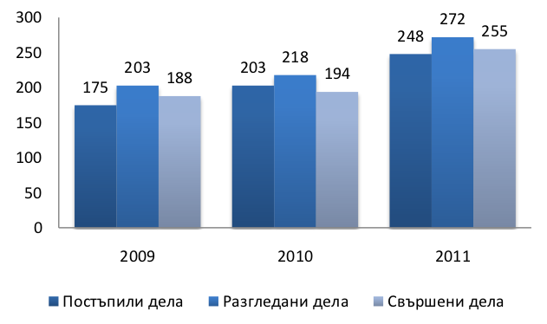

От общо разгледаните 272 първоинстанционни административни дела по видове са както следва:
• ИЗБОРЕН КОДЕКС: 21 броя;
• ДОПК и ЗМ: 63броя;
• ЗУТ и ЗКИР: 35 броя;
• ЗСПЗЗ и ЗВГЗГФ: 7 броя;
• КСО и ЗСП: 33 броя;
• ЗДСл, ЗМВР и ЗОВС: 19 броя;
• ЗДС, ЗОС, ЗМСМА и ЗАдм: 7 броя;
• Искове по АПК: 7 броя;
• по 304 АПК: 1 брой;
• Частни административни по ДОПК и по молби за спиране изпълнението на административни актове: 28 броя;
• Други административни дела: 50 броя.
През годината са постъпили 248 първоинстанционни административни дела, в това число:
• Изборен кодекс: 20 броя;
• ДОПК и ЗМ: 63 броя;
• ЗУТ и ЗКИР: 29 броя;
• ЗСПЗЗ и ЗВГЗГФ: 7 броя;
• КСО и ЗСП: 24 броя;
• ЗДСл, ЗМВР и ЗОВС: 19 броя;
• ЗДС, ЗОС, ЗМСМА и ЗАдм: 6 броя;
• искови по АПК: 6 броя
• дела по 304 АПК: 1 брой;
• Частни административни по ДОПК и по молби за спиране изпълнението на административни актове: 28 броя;
• Други административни дела: 44 броя.
КАСАЦИОННИ НАКАЗАТЕЛНО - АДМИНИСТРАТИВЕН ХАРАКТЕР ДЕЛА
Разгледаните дела от този вид през 2011 г. са 243 броя, като от тях останали висящи от предходния отчетен период към 01.01.2011 г. са 4 броя, а новопостъпили са 239 броя дела. Разгледаните касационни дела през годината съставят 47,18% от всички разгледани дела. Увеличено е постъплението на този вид дела спрямо предходната 2009 г., когато са били образувани 148 броя касационни дела, а през 2010г. са били образувани 160 броя.
През миналогодишният отчетен период този вид дела са били 165 броя, а за 2009г. - 162 броя.
Посоченото обуславя извод, че значително е увеличен количествения показател от този вид спрямо предходните два отчетни периода.
КАСАЦИОННИ ДЕЛА
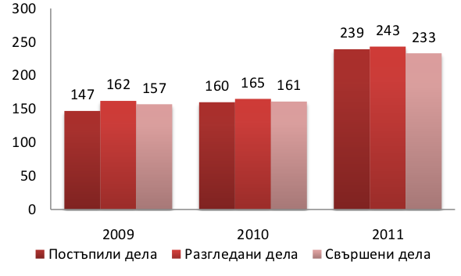
Съотношение между постъпилите първоинстанционни административни дела и касационни административно - наказателен характер дела.
В сравнителен анализ следва да се отбележи, че в процентно съотношение броя на първоинстанционните административни дела е почти равен на броя на касационни наказателено - административен характер дела 248 към 239 броя. За предходният период съотношението е 203 към 160 броя, а за 2009г. 175 към 148 броя. Значителен дял като цяло имат касационно наказателно административните дела от общия брой дела.
СЪОТНОШЕНИЕ МЕЖДУ ПОСТЪПИЛИТЕ ПЪРВОИНСТАЦИОННИ И
КАСАЦИОННИ ДЕЛА

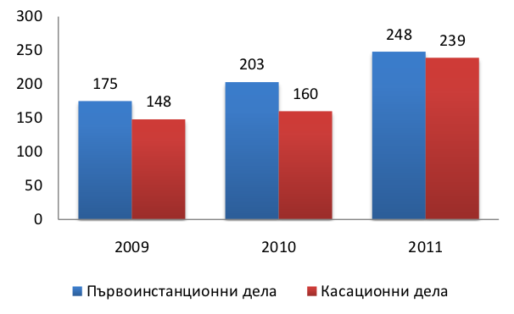
2.БРОЙ СВЪРШЕНИ /РЕШЕНИ / ДЕЛА
През отчетният период - 2011г. от общо 515 броя дела за разглеждане, работещите съдии са обявили за решаване и са свършили 488 броя първоинстанционни и касационни дела или това са 94,75% от всички разгледани дела.
За 2010г. съотношението между свършени 355 броя дела и общо разгледани 383 броя - 92,7%. За 2009г. свършените дела са 346 броя, което спрямо разгледаните - 366 броя - 94,5%.
Показателят е значително подобрен в сравнение с предходните два отчетни периода.
От всички свършени дела решените в 3-месечен срок през 2011г. са 475 броя, което представлява 97,33% от общо свършени дела – 488 броя, през 2010г. те са 346 броя, това е 97,5% от свършените дела 355 броя дела, а за 2009г. решените в 3-месечен срок дела са общо 333 броя или това са 96 % от свършените дела – 346 броя. Останалите несвършени дела в края на 2011г. са 27 броя, което е 5,24% към всички разгледани дела, през 2010г. несвършените дела са 28 броя, което е 7,3% към всички разгледани дела, а за 2009г. те са 20 броя, което е 5,46 към всички разгледани дела. Налице е запазване на броя на несвършените дела спрямо предходните два отчетни периода. Следва да се отчете, че несвършените дела са постъпили в края на отчетния период и обективно е нямало как да бъдат приключени.
ПЪРВОИНСТАНЦИОННИ АДМИНИСТРАТИВНИ ДЕЛА
През 2011г. от всички свършени дела решените в 3 - месечен срок са общо 242 броя, което представлява 94,9% от свършените дела, през 2010г. те са 185 броя, или това е 95,4%, а през 2009г. те са 175 броя или това е 93,1 % от свършените дела. Налице е запазване в процентното съотношение между свършените в 3 - месечен срок дела спрямо всички свършени дела по отношение предходния отчетен период. Останалите несвършени дела в края на отчетния период са общо 17 броя, което е 6,25% към всички разгледани дела, през 2010г. те са 24, което е 11% към всички разгледани дела, през 2009г. те са 15 броя, което е 7,4% към всички разгледани дела. Налице е подобряване на съотношението несвършени спрямо разгледани дела.
Общият брой на делата свършени над 3 месеца е – 13 броя.
СВЪРШЕНИ ПЪРВОИНСТАНЦИОННИ ДЕЛА – СРОЧНОСТ
/в срок до 3 месеца, над 3 месеца/

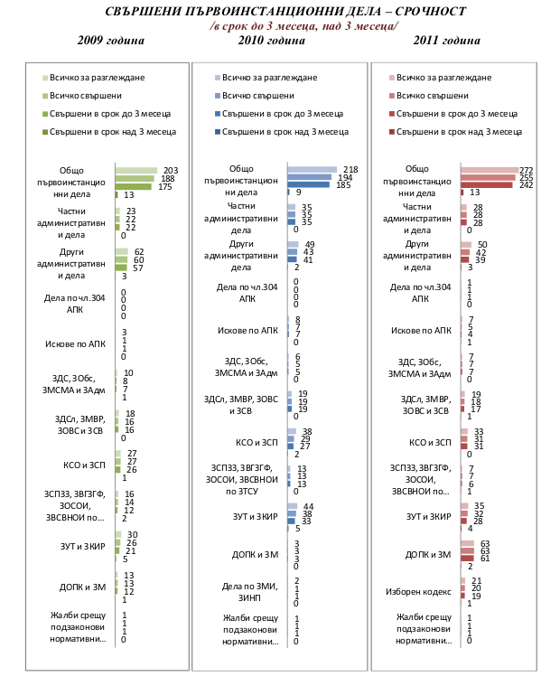
КАСАЦИОННИ НАКАЗАТЕЛНО - АДМИНИСТРАТИВЕН ХАРАКТЕР ДЕЛА
От всички свършени дела решените в 3 - месечен срок през 2011г. са 233, което е 100% към общо свършените дела, през 2010г. са 161 броя, което е 100% към свършените дела. През 2009г. тези дела са общо 158 броя или това са 100,00% към свършените дела. Налице е запазване на този показател спрямо предходните години. Останалите несвършени дела в края на отчетния период за 2011г. са 10 броя, което е 4,11% спрямо всички разгледани дела, за 2010г. са 4 бр., което е 2,4% от всички разгледани, а през 2009г. тези дела са 5 броя, което е 3% от всички разгледани дела. По този показател има увеличение на съотношението несвършени спрямо разгледани дела в сравнение с предходните години, но следва да се отчете, че този вид дела са постъпили в края на отчетния период и е нямало обективно как да бъдат приключени.
Общият брой на делата свършени над 3 месеца - няма.
СВЪРШЕНИ КАСАЦИОННИ ДЕЛА – СРОЧНОСТ
/в срок до 3 месеца, над 3 месеца/

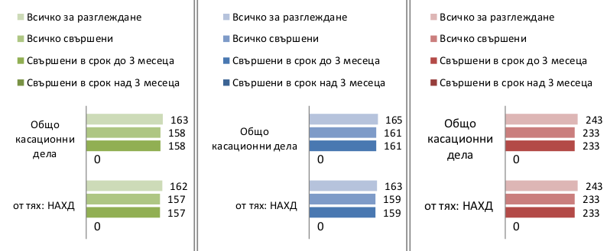
Причини за просрочие на първоинстанционни административни дела.
Просрочените административни дела са 13 броя, за 2010г. те са 9 броя, а за 2009г. са 13 броя. Показателят е увеличен спрямо предходната година и на същото ниво спрямо 2009г. Причините са основно – спиране на производството на основанията предвидени в ГПК във вр. с чл.144 АПК и през който период срокове текат.
В частност причините за просрочването на делата могат да се обобщят, като обективни такива, те основно са свързани с фактическата и правна сложност, липсата на вещи лица основно по делата с предмет ЗУТ и ЗКИР.
Просрочие на касационните наказателно административен характер дела /КНАХД/.
Няма просрочени касационни дела, всички са решени в тримесечен срок на 100%. В месечен срок са приключени 229 броя и само 4 броя в три месечен срок.
Написване и публикуване на съдебните актове.
Стриктно се изпълнява нормата на чл.172, ал. АПК за изготвяне на съдебния акт в едномесечен срок от заседанието, в което е приключило разглеждането на делото. Всички актове се публикуват незабавно на интернет сайта на съда, съгласно утвърдените правила, които са от публичен характер.
3.БРОЙ НА РЕШЕНИТЕ ДЕЛА ПО СЪЩЕСТВО, АНАЛИЗ ПО ВИДОВЕ И СТРУКТУРА
ПЪРВОИНСТАНЦИОННИ АДМИНИСТРАТИВНИ ДЕЛА
През отчетния период от общо 255 броя свършени първоинстанционни дела решените по същество са 176 броя, което представлява 69% от свършените дела и 64,70% от всички разгледани дела.
През 2010г. от общо 194 броя свършени първоинстанционни дела решените по същество са 137 броя или 70,1% от свършените дела и 62,8% от всички разгледани дела.
През 2009г. от общо 188 броя свършени първоинстанционни дела, решените по същество са 135 броя или това са 72 % от свършените дела и 66,5% от всички разгледани първоинстанционни дела.
СВЪРШЕНИ ПЪРВОИНСТАНЦИОННИ ДЕЛА – РЕЗУЛТАТ
/по същество, прекратени, споразумения по чл.178 АПК/

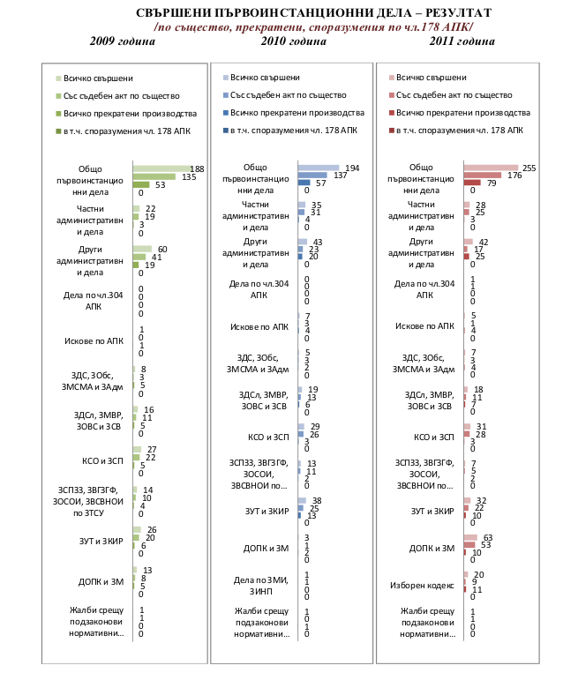
Анализа по видове дела произнесени по същество е както следва:
• ИЗБОРЕН КОДЕКС – 9, останали висящи от предходен период – 1 брой;
• ДОПК и ЗМ – 53 броя;
• ЗУТ и ЗКИР – 22 броя, останали висящи от предходния отчетен период – 6 броя;
• ЗСПЗЗ, ЗВЗГФ, ЗОСОИ, ЗВСВНОИ по ЗТСУ – 5 броя;
• КСО и ЗСП – 28 броя, останали висящи от предходен отчетен период – 9 броя;
• ЗДСл, ЗМВР, ЗВОС и ЗСВ – 11 броя;
• ЗДС, ЗОбс, ЗМСМА и ЗАдм. – 3 броя, останали висящи от предходния отчетен период – 1 брой;
• Искове по АПК – 1 брой, останали висящи от предходен период – 1 брой;
• Дела по 304 АПК – 1 брой;
• Други административни дела – 17 броя, останали висящи от предходния отчетен период – 6 броя;
• Частни административни дела – 25 броя;
• Касационни – 219 броя, останали висящи от предходния отчетен период – 4 броя.
КАСАЦИОННИ НАКАЗАТЕЛНО - АДМИНИСТРАТИВЕН ХАРАКТЕР ДЕЛА
През 2011г.от общо 233 броя свършени касационни дела решените по същество са 219 броя, или 93,99% от свършените касационни дела и 90,12% от разгледаните дела.
През 2010г.от общо 161 броя свършени касационни дела решените по същество са 160 броя дела, или 99,3% от свършените касационни дела и 97% от всичко разгледаните касационни дела.
През 2009г.от общо 158 броя свършени касационни дела решените по същество са 154 броя дела или това са 97% от свършените касационни дела и 97% от общо разгледаните касационни дела.
РЕШЕНИ КАСАЦИОННИ ДЕЛА – РЕЗУЛТАТ
/по същество, прекратени /

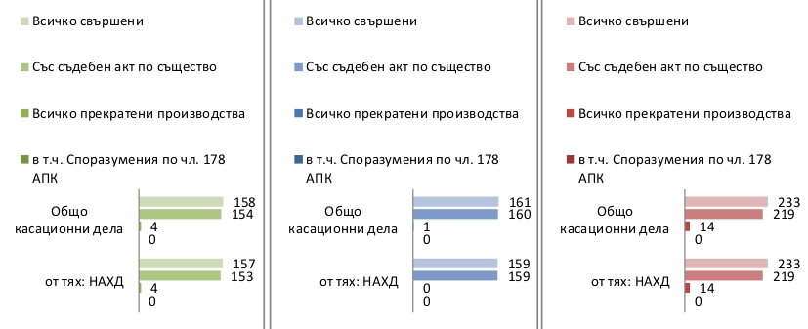
Брой прекратени дела - анализ на причините.
Общият брой на прекратените дела през отчетния период е 93, което представлява 19,05% от общо свършените дела.
Общият брой на прекратените през 2010г. дела е 58, което е 16,3% от общо свършените дела.
Общият брой прекратени дела през 2009 г. е 57 броя или това са 16,5% от свършените дела.
Прекратените дела по съдии са както следва: Съдия Красимира Тодорова – 19 броя, съдия Венета Писарева – 19 броя, съдия Милчо Михайлов – 32 броя, съдия Иванка Иванова – 23 броя.
От разгледаните дела по видове са прекратени както следва:
• Изборен кодекс – 11 броя;
• ДОПК и ЗМ – 10 броя;
• ЗУТ и ЗКИР – 10 броя;
• ЗСПЗЗ, ЗВЗГФ, ЗОСОИ, ЗВСВНОИ по ЗТСУ – 2 броя;
• КСО и ЗСП – 3 броя;
• ЗДСл, ЗМВР, ЗВОС и ЗСВ – 7 броя;
• ЗДС, ЗОбс, ЗМСМА и ЗАдм. – 4 броя;
• Искове по АПК – 4 броя;
• Други административни – 25 броя;
• Частни административни дела – 3 броя;
• Касационни – 14 брой.
Преимуществено делата са прекратявани поради липса на местна подсъдност, просрочена жалба, присъединени дела към други висящи в Административен съд Търговище, а по отношение на КНАХД причината е липса на възможност за сформиране на касационен състав, предвид щатната численост на съда.
Средна продължителност на разглеждане на делата
Административни дела през отчетния период са били с продължителност до 3 месеца 94,9% и с продължителност над 3 месеца 5,09%.
Касационни дела, през отчетния период са били с продължителност до 3 месеца 100% и с продължителност над 3 месеца 0%.
Средната продължителност общо за всички дела е 97,3% от общия брой свършени дела с продължителност до 3 месеца и 2,66% от общия брой свършени дела с продължителност над 3 месеца.
Средната продължителност през 2010г. до три месеца е била 95,3% и над три месеца 4,7%, а през 2009г. съответно 93% и 7 %
През 2010г. средната продължителност общо за всички дела е била 97,5% от общия брой дела с продължителност до три месеца и 2,5% от общия брой над три месеца. За 2009г. за всички дела средната продължителност е била 96% до три месеца и 4% над три месеца.
Извода, който може да се направи е, че въпреки значително увеличеното постъпление на дела, съдиите са запазили добрия показател от предходния отчетен период и са намалили значително процента над три месеца.
4.БРОЙ НА ОБЖАЛВАНИ И ПРОТЕСТИРАНИ ДЕЛА,РЕЗУЛТАТИ ОТ КАСАЦИОННА ПРОВЕРКА, АНАЛИЗ
През 2011г.броят на изпратените за касационен контрол дела са 126 броя. Това представлява 24,46% от всички разгледани дела и 49,41% от всички свършени първоинстанционни дела.
През 2010г. броят на изпратените за касационен контрол дела на Административен съд Търговище е 75 броя, което е 34,4% от всички разгледани дела и 38,7% от всички свършени първоинстанционни дела.
През 2009г. броят на изпратените за касационен контрол дела на Административен съд Търговище е общо 79 броя. Това представлява 39% от всички разгледани първоинстанционни дела и 42% от свършените през годината първоинстанционни дела.
Посоченото обуславя извод, че е намален броя на обжалваните актове на съда спрямо предходните години.
ОБЖАЛВАНИ ДЕЛА

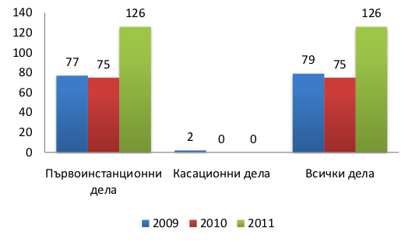
С най-голям дял от обжалваните съдебни актове са - други административни дела - 13 броя, голям дял са обжалваните дела по ЗУТ и ЗКИР - 13 броя, ДОПК и ЗМ - 50 броя, ЗСПЗЗ, ЗВЗГФ, ЗОСОИ, ЗВСВНОИ по ЗТСУ – 4 броя, Изборен кодекс - 6 броя, КСО и ЗСП - 24 броя, ЗДС, ЗОбс, ЗМСМА и ЗАдм. - 2 броя, ЗДСл, ЗМВР, ЗВОС и ЗСВ - 9 броя, частни административни – 1 брой, искове по АПК – 3 броя.
Резултата от касационната проверка за периода е оставени в сила – 44 броя, отменени изцяло - 22 броя и обезсилени – 3 броя. Оставените в сила съдебни актове спрямо общия брой на обжалваните е 34,92%, а на отменените изцяло или частично и обезсилените спрямо общия брой на обжалваните е 17,46%. Посоченото обуславя извод, че като цяло съдът е постановил преимуществено качествени съдебни актове за отчетния период.
Като основни критерии за работата на съдиите в АС - Търговище следва да се отчетат срочността на делата от постъпването на жалбата в съда до отразяването на съдебния акт в срочната книга на съда, както и броя на отменените и потвърдени актове от касационната инстанция. По отношение на срочността показателите следва да се отчетат като максимално добри.
По отношение качеството на съдебните актове, видно от таблицата 34,92% са потвърдените актове на съда – решения и определения спрямо общия брой на обжалваните – 126 броя, а отменените актове са 17,46% спрямо общия брой на обжалваните – 126 броя . Това обуславя извода, че като цяло съдиите са се справили с предизвикателствата на административното правораздаване и са постановили значителен брой качествени съдебни актове.
5.СРЕДНА НАТОВАРЕНОСТ ЗА СЪДЕБНИЯ РАЙОН. СРЕДНА НАТОВАРЕНОСТ НА СЪДИИТЕ
ПЪРВОИНСТАНЦИОННИ АДМИНИСТРАТИВНИ ДЕЛА
През 2011г. разгледаните дела са 272 броя, като от тях висящи от предходния период са 24 броя, а новообразуваните – 248 броя. Това представлява 52,82% от всички разгледани дела.
През 2010г. разгледаните дела са 218 броя, като от тях висящи от предходния период са 15 броя, а новообразуваните дела са 203 броя. Това е 56,9% от всички разгледани дела.
Разгледаните дела от този вид през 2009г. са 203 броя, като от тях останали висящи от предходния отчетен период са 28 броя, а новообразуваните дела са 175 броя, а това представлява 55% от всички разгледани дела.
Процентът на разгледаните дела през 2011г. е по малък от този в предходните отчетни периоди, като това се обяснява със средномесечната натовареност на магистратите.
Постъпилите през 2011г. първоинстанционни административни дела представляват 50,92% спрямо всички постъпили дела.
Постъпилите през 2010г. първоинстанционни административни дела представляват 55,9% спрямо всички новопостъпили дела, през 2009г те са 54% спрямо всички новопостъпили дела. Това се обяснява със значително увеличения дял на КНАХД.
От разгледаните през 2011г. първоинстанционни административни дела 272 броя са свършени 255 броя, което е 52,82% от всички разгледани дела и 55,73% от всички свършени дела.
От разгледаните през 2010г. първоинстанционни административни дела 218 броя са свършени 194 броя – 50,7% от всички разгледани дела и 54,6% от всички свършени дела.
От разгледаните през 2009г. 203 броя първоинстанционни административни дела през 2009г. са свършени 188 дела, или това са 51,4% от всички разгледани дела – 366 броя и 54,3% от всички свършени дела.
Съотношението между свършени първоинстанционни административни дела и общо разгледани дела от този вид през 2011г. е 93,75%, през 2010г. е 89%, а през 2009г. е 93%. Останалите несвършени първоинстанционни административни дела в края на 2011г. са 17 броя, което представлява 6,25% от всички разгледани от този тип дела, в края на 2010г. - 24 броя, което представлява 11% от всички разглеждани от този тип дела, през 2009г.са 15 броя - 7,4% от всички разглеждани от този тип дела. Това процентно съотношение е подобрено спрямо предходните години.
Анализ на процента свършени дела спрямо предходните периоди се съдържа в раздела - “Брой свършени дела” на настоящия доклад.
КАСАЦИОННИ НАКАЗАТЕЛНО - АДМИНИСТРАТИВЕН ХАРАКТЕР ДЕЛА
Разгледаните дела от този вид през 2011г. са 243 броя като останали висящи от предходен период - 4 броя и новообразувани дела 239 броя, а през 2010г. са 165 броя, като от тях останали висящи от предходната година 5 броя и новообразувани 160 броя. За 2009г. тези дела са 163 броя, като от тях останали висящи са 15 броя и новообразувани 148 броя.
Разгледаните касационни дела през годината съставят 47,18% от всички разгледани дела, този процент за 2010г. е 43,1% от всички разгледани дела, което означава, че е по-голяма натовареността на съдиите. Същата тенденция на натовареност на съдиите по този вид дела се отчета и през 2009г - 44,5% от всички разгледани дела. Постъпилите през годината касационни дела са в процентно отношение към всички постъпили дела - 49,08%, през 2010г. този процент е 44,1%, а през 2009г. - 45,8%. По отношение постъплението на тези дела се установява значително увеличение спрямо предходните отчетни периоди. От разгледаните 243 броя касационни дела през 2011г. са свършени 233 броя, което е 47,18% към всички разгледани дела и 47,70% към всички свършени дела. За 2010г. от разгледаните 165 броя касационни дела през2010г. са свършени 161 броя, което е 42% към всички разгледани дела и 45,3% към всички свършени дела. За 2009г. от 163 броя касационни дела са свършени 158 броя, което е 43,2% от всички разгледани в съда дела - 366 броя и 46% към всички свършени дела.
Останалите несвършени касационни дела в края на отчетния период са 10 броя, което е 4,11% към всички разгледани дела от този вид, през 2010г. останалите висящи дела са 4 броя, което е 2,42% от всички разгледани от този тип дела, през 2009г несвършените касационни дела са общо 5 броя, което е 3,1% от всички разгледани от този тип дела. Процентът на останалите несвършени дела е по голям спрямо предходните отчетни периоди, но същите са постъпили в края му.
ВИСЯЩИ ДЕЛА

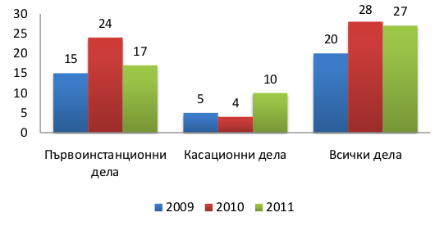
СРЕДНА НАТОВАРЕНОСТ НА СЪДИИТЕ. ТЕЖЕСТ НА ВИДОВЕ РАЗПРЕДЕЛЕНИ И РЕШЕНИ ДЕЛА, КАЧЕСТВО НА СЪДЕБНИТЕ АКТОВЕ
Всички постъпили в АС - Търговище дела, са били разпределени на принципа на случайния избор чрез програмата „Law choice”.
През отчетния период няма кадрови промени в магистратския състав. Съдия Албена Стефанова е била от началото на 2010г. в продължителен болничен и в отпуск по майчинство.
• Натовареността на съдиите в Административен съд Търговище по щат спрямо постъпилите за разглеждане дела – 8,12%.
• Натовареност спрямо общо за разглеждане дела – 8,58%.
• Натовареност спрямо свършените дела – 8,13%.
• Отработените човеко - месеци през 2011 година са 48.
• Действителна натовареност по дела за разглеждане – 10,73%.
• Действителна натовареност по свършени дела – 10,17%.

СРЕДНОМЕСЕЧНО НАТОВАРВАНЕ НА АДМИНИСТРАТИВЕН СЪДИЯ

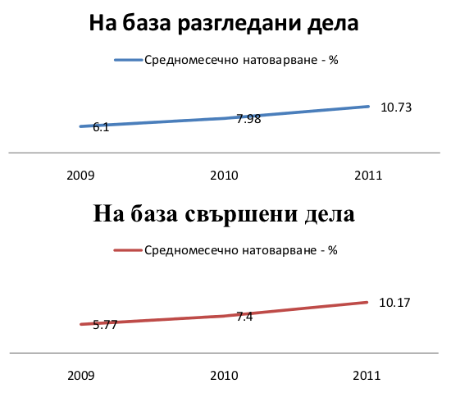
6.АДМИНИСТРАТИВНО РЪКОВОДНА ДЕЙНОСТ
КАДРОВА ОБЕЗПЕЧЕНОСТ
6.1.Брой на работещите в Административен съд Търговище съдии
През 2011 година по щат в Търговищкия административен съд са работили 5 съдии.
Съдът се ръководи от Административен ръководител - Председател - Красимира Тодорова Цветкова с ранг „съдия в АС” и със стаж в съдебната система - 15 години. Съдиите са съдия Венета Писарева с ранг „съдия във ВАС” и стаж в съдебната система над 24 години, съдия Милчо Михайлов с ранг „съдия в АС” и стаж в съдебната система над 13 години /на основание §11 ЗСВ е зачетен стажът прослужен като арбитър по отменения ЗДА/, съдия Албена Стефанова със стаж в съдебната система над 4 години и съдия Иванка Иванова със стаж в съдебната система над 4 години.
Всички магистрати с изключение на председателя на съда, са започнали работа в АС Търговище на 15.02.2007г.
През отчетния период е проведена периодична атестация на съдия Албена Стефанова с оценка: ”много-добра”. По предложението за периодична атестация на съдия Иванка Иванова към края на отчетния период е нямало решение на ВСС.
На 14.11.2011г. е депозирано предложение пред ВСС за придобиване статут на несменяемост по отношение на съдиите: Милчо Михайлов, Албена Стефанова и Иванка Иванова
До края на отчетния период не е направено предложение за Заместник - председател.
През отчетния период съдия Стефанова е отсъствала - в отпуск по майчинство. За 2010г. е отработен един работен ден.
Дейността на съда не е разпределена в отделения с оглед малката щатна численост и неравномерната натовареност, която би се получила при обособяването им.
Предложения за промени в щата
На този етап считам, че щатът на съдиите в Административен съд – Търговище е оптимален и не се налага промяна.
Проблеми: Не са редки случаите в които поради липса на състав делата са изпращани на ВАС за определяне на друг съд, който да ги разгледа.
Отсъствието на съдия през почти целия период, като цяло не се е отразило негативно като резултат по отношение работата на работещите магистрати.
Същите са се справили със срочността на разглеждане на делата и постановяване на съдебен акт по тях.
Липсата на средства по параграф издръжка значително е ограничила участието на съдии в различни обучителни и квалификационни мероприятия. Предимно това са обучения проведени от НИП, които възстановяват разходите на участниците в тях, но по отношение на семинари за административни съдии следва да се отчете минималния им брой.
6.2.Брой на служителите
По утвърденото от ВСС щатно разписание към 31.12.2011г. в Административен съд – Търговище общият брой на съдебни служители е 15. Към посочената дата са били заети 10 бройки. Незаети са били щатовете за деловодител-2 бр, секретар - протоколисти- 2 бр. и куриер - прислужник-1 бр.
СПЕЦИАЛИЗИРАНА АДМИНИСТРАЦИЯ
• Деловодство - 1;
• Архив - 1;
• Секретар - протоколисти - 2;
• Призовкар - 1.
ОБЩА АДМИНИСТРАЦИЯ
• Съдебен администратор;
• Главен счетоводител;
• Системен администратор;
• Шофьор-снабдител;
• Работник по поддръжката - техник.

Всички служители притежават добра професионална подготовка, запознати са в детайли с възложената им работа. Повечето от тях са опитни и са дали своя принос за бързото и акуратно обслужване на гражданите, както и за качеството на правораздавателната дейност. При извършени периодични проверки от председателя на съда са констатирани някои несъществени пропуски като - несвоевременно изпращане на дела във ВАС или докладване делото на съдия - докладчик, но следва да се отбележи, че се полагат максимални усилия с оглед възможностите и натовареността им, работния процес да протича нормално и съгласно изискванията на закона. Изключителната натовареност на съдебните служители се дължи на непопълнения към края на отчетния период щат поради липсата на материална база и осигуряването на нормални условия за труд.
Липсата на сграден фонд се отразява значително върху работата на съдебните служители, защото не могат да се обособят екипи съдия, деловодител, секретар - протоколист. Това безспорно е свързано с качеството на работата като цяло и натоварването на служителите.
През периода е прекратено трудовото правоотношение с един служител - административен секретар считано от 07.03.2011г. Щата за длъжността е съкратен, както и за един брой съдебен деловодител.
Считано от 01.12.2011г. служителя заемащ длъжността „куриер-прислужник” е била преназначена на „архивар”. Към момента на назначаване, същата е била с придобита степен на образование – висше.
В този смисъл ВСС следва да има ясно разписани правила и политики по отношение кариерното израстване на служители в рамките на съответната структура. Неприемлива е трайната практика „запазване” на длъжността на служители с дългогодишен стаж в съдебната система и същевременно не отговарящи на основните изисквания за заемане на длъжността съгласно класификатора.
В структурата има ясни и прозрачни правила за подбор и назначаване на служители, като освен личностната мотивация и умения, задължително до настоящият момент назначените служители отговарят на минималните изисквания на образователна степен съгласно класификатора.
Предложения за промени в щата
Щатът на служители в Административен съд – Търговище е оптимален и не се налага промяна. С попълването на незаетите такива би се преодоляла изключителната натовареност на сега работещите в съда служители. Към края на отчетния период е било направено искане да ВСС за даване съгласие за назначаване на съдебни служители, като такова е получено за деловодител - 1 бр. и секретар - протоколист - 1 бр. Не е получено съгласие за назначаване по отношение на куриер - прислужник. Предвид спецификата на работното време за длъжността, както и спецификата на задълженията й отчитам , че това сериозно затруднява дейността на съда. Задълженията са свързани с хигиенизиране както на помещенията които се ползват от съда и разположени на ІІІ и ІV ет. , но включват и почистването на І и на ІІ ет.от съдебна палата. Поддържат се и общите части от сградата, както и съдебна зала, която се ползва съвместно с ТОС. ВСС не е дал съгласие за попълване на втората свободна щатна бройка „чистач” на ТРС, с което още повече се затруднява поддържането на общите части на сградата, ползвани от двете институции.
Квалификация на служители
Подобно на магистратите и тук основен проблем е липсата на средства по параграф издръжка, което значително е ограничило участието на служители в различни обучителни и квалификационни мероприятия. При липса на такива средства това са обучения възникнали в процеса на работа и които се провеждат на принципа винаги и при необходимост. Удачна форма за обучения би била кандидатстване по проекти пред НИП в сътрудничество с други административни съдилища от региона.
7. ОРГАНИЗАЦИОННА ДЕЙНОСТ - ПРЕДЛОЖЕНИЯ, СТРУКТУРНИ ПРОБЛЕМИ
Към настоящия момент в АС има подробно разработени писмени правила за управлението на активите, информацията, използването на компютърното оборудване и дефиниране нивата на достъп до информация, дейности по идентифициране, регистриране, оценяване и контролиране на рисковете няма утвърдена стратегия за обучение на магистрати и служители.
В края на отчетния период правораздавателната структура включва пет еднолични състава за първоинстанционни административни дела. Невъзможно е да се обособят два постоянни тричленни касационни състава, за касационни административно - наказателни дела, председателството им е поето съответно от Председателя и от съдията с най - дълъг юридически стаж - съдия Венета Писарева.
Обособени са две специализирани по материя деловодства - административно и касационно - наказателно. Невъзможно е организацията на работа да е на екипен принцип.
С цел оптимизиране сроковете за разглеждане на делата и намаляване броя на забавените такива, ръководството на съда ежемесечно контролира движението на делата на всеки магистрат. От началото на 2009 година е въведена система за месечен отчет - в който се обобщават от деловодството данни от предходния месец за насрочените, отложени, свършени и забавени дела, както и за неизготвени в срок съдебни актове. Данните от тях се обсъждат на ежемесечни общи събрания на съдиите. Контролират се и ненасрочените дела - спрени и без движение. Подобряването на срочността в сравнение с предходния отчетен период води до извод за полезността на информацията, като дава възможност своевременно да се отстранят съответните проблеми.
8.МАТЕРИАЛНА БАЗА – СГРАДА, ПРОБЛЕМИ
Административен съд се помещава в Съдебна палата - гр.Търговище предоставената с решение № 47 от 05.02.1999 година на Министерския съвет част от недвижим имот - публична държавна собственост.
Към настоящия момент Административен съд ползва три помещения предоставени от Окръжен съд гр.Търговище, като квадратурата на едното позволи да се обособят още две стаи и на практика дейността е съсредоточена в тези пет стаи. ”Архива“ на съда се „помещава” в закупени метални шкафове разположени в общите части на сградата.
Със Заповед №ЛС-04-848/09.11.2007г. Министъра на правосъдието предостави още три стаи намиращи се на четвърти етаж от сградата на съдебната палата. Към края на 2011г. същите са отремонтирани и съдът има възможност да ги ползва. Причина да не се реализира Заповедта от 2007г.- помещенията се ползваха от ОЗ ”Охрана” и едва 2011г. те придобиха нови такива и ги освободиха.
До настоящият момент се следват две възможности за решаване на проблема.
Сключен е договор за учредяване безвъзмездно право на строеж върху общински поземлен имот от 18.09.2007г. между Община Търговище и Министерство на правосъдието.
В края на 2007г.след провеждането на съответната процедура се сключи и договор между Министерство на правосъдието и фирма “Корект” ЕООД гр.Търговище за изготвяне на инвестиционен проект за обект - пристройка към Съдебна палата за нуждите на Административен съд - Търговище. Същият е на етап работна фаза и следва одобрение от експертен съвет на МП.
С писмо наш изх.№ 258/ 25.09.2008г. бе информирано Министерство на правосъдието относно сграда публична държавна собственост (Акт № 2915 /11.06.2002г.), находяща се на ул.”П.Р.Славейков” № 45, която е освободена от ТД на НАП Търговище. Териториалната дирекция на приходната администрация разполага с новопостроена сграда и нашето искане бе освободената от ТД на НАП Търговище сграда да бъде предоставена за ползване от Административен съд Търговище. Въпросната сграда се намира в идеалния център на гр.Търговище, на отстояние от съдебната палата не повече от 50 метра и е бе в много добро състояние.
С решение на Министерски съвет № 297 от 26.04.2006г. имотът находящ се на ул.”П.Р.Славейков” № 45 е предоставен безвъзмездно за управление на Националната агенция за приходите, за нуждите на ТД Търговище.
Искането за предоставяне на освободената сграда за ползване от Административен съд Търговище бе отхвърлено многократно с мотива, че там се съхранява част от ПАСИВНИЯ архива на ТД на НАП Търговище и сериозно ще се затрудни дейността на институцията, същевременно АКТИВНИЯ архив на АС е разположен в междустълбищното пространство на съдебната палата.
Титуляр на правото на собственост на въпросната сграда е държавата. Публичният й характер дава възможност да бъде предоставена за ползване на ведомството което представлявам за изпълнение на функциите му. В правомощията на МС на РБ е да направи реална преценката, ползва ли се към настоящия момент, на кое ведомство е по-голямата необходимост да я стопанисва за в бъдеще.
Кореспонденцията за въпросната сграда е продължила безрезултатно.
9.ИНФОРМАЦИОННО ОСИГУРЯВАНЕ, НАЛИЧНО ТЕХНИЧЕСКО ОБОРУДВАНЕ
Административен съд Търговище на този етап разполага с:
• Компютърни конфигурации – 27 бр. /на склад – 14 бр./
• Принтери - 23 бр. /на склад – 14 бр./
• Многофункционални устройства – 6 бр.
• Сървъри – 1 бр.
• Специализирана техника /Компютър и периферия за звук./ - 1 бр.
• Копирна машина – 1 бр.

В съда е изградена локална компютърна мрежа. Всички помещения на съда са окабелени структурно. Мрежата се ползва от всички работни станции /13 броя/ работещи на този етап, 1 сървър и 2 мрежови принтера.
Осигурени са средства и политики за сигурност на информацията:
• Backup система;
• UPS;
• Софтуерна защитна стена;
• Групови политики за потребителите в контролиращия мрежата домейн.

По отношение на поддръжката на наличната техника която е все още в гранционен срок и се извършва от оторизираните за това фирми. Поддръжката на техниката с изтекъл гаранционен срок, както и текущите смени на консумативи, поправка на по – дребни проблеми, поддръжка на наличният неспециализиран софтуер /операционни системи/, осигуряване на правилната работа на локалната мрежа, работата с Интернет и др. се извършват от системния администратор.
В Административен съд Търговище всеки един магистрат и съдебен служител работещ с компютърна конфигурация има достъп до високоскоростен интернет и до правно – информационните система „Апис”. Всеки магистрат има инсталиран локално лазерен принтер, а служителите ползват мрежови принтери /по един в стая/.
Редовно се осъществява актуализирането и ежедневната поддръжка както на сървъра, така и на компютрите на потребителите, на правно-информационните система АПИС, без която в съвременните условия работата на магистратите и служителите ще бъде силно затруднена и неефективна.
Административен съд Търговище работи със следните неспециализирани програмни продукти:
• Windows Server 2003 с лиценз от министерството на правосъдието;
• Windows XP с лиценз от министерството на правосъдието;
• Продуктите на MS Office 2003 с лиценз от министерството на правосъдието;
• Апис;

Административен съд Търговище работи със следните специализирани програмни продукти:
За управление движението на съдебните дела се използва специализиран софтуер - „Съдебно административна система” (САС) - „Съдебно деловодство”, с разработчик „Информационно обслужване” АД - гр.Варна. Софтуерът се актуализира постоянно в зависимост от периодичността на публикуването на нови версии, извършва се ежедневно архивиране на база данни с цел възстановяването й при необходимост.
Програмата улеснява работата на служителите в съда, като позволява автоматично водене и отпечатване на съдебните книги, призовки, статистически отчети и други изходящи документи, подобрява обслужването на клиентите на съда - страни, адвокати и оторизирани лица чрез бързо и ефикасно осигуряване на достъп до информацията за разглежданите в съда дела. Програмата работи стабилно и към момента параметрите на сървъра, на който е инсталирана покриват нейните изисквания. Поддръжката на деловодната система се осъществява отдалечено чрез системния администратор от „Информационно обслужване” АД – клон Варна.
Счетоводна програма “Бизнес навигатор” и “Бизнес навигатор - заплати”.
Софтуерният продукт за случайно разпределение на делата по състави е “LawChoice” – 3.37, разработен в Администрацията на ВСС.
През отчетния период функционирa Интернет страницата на съда – http://www.admcourt-trg.org, съдържаща информация за насрочените дела, движение на обществено значими дела, за съдебните актове публикувани незабавно след отразяването им в срочната книга на съда в тяхната цялост при спазване ЗЗЛ и ЗЗКИ. Осигурена е възможност за търсене на делата по номер, дата на съдебен акт или ключова дума. Интернет страницата автоматично предоставя информация за последните 10 публикувани съдебни акта на стартовата си страница с цел улесняване на гражданите.
Разработена е методология за осъществяване на изпращане на съобщения и призовки чрез електронен пощенски адрес по реда на чл.137, ал.2 от АПК и чл.42, ал.4 и сл. от ГПК изпозвайки електронен подпис закупен и подновен, създаден е електронен адрес специално за тази цел.
С цел улесняването на гражданите са публикувани изготвените и утвърдени:
• Правила за изпращане на съобщения и призовки чрез електронен пощенски адрес;
• Заявление за получаване на съобщения и призовки чрез електронен пощенски адрес;
• Вътрешни правила за организацията на публикуване на съдебните актове на Интернет страницата на съда;
• Вътрешни правила за случайно разпределение на делата.
Проблемите в техническото оборудване са свързани с липсата на телефонна централа.
10.РЕВИЗИОННА ДЕЙНОСТ, РЕЗУЛТАТИ
През отчетния период не са били извършени проверки от инспектората към ВСС, не са извършвани одити. Отчитам, че с АС е новосформирана структура и една ревизионна дейност би имала положителен ефект върху бъдещата дейност на съда, защото своевременното очертаване на слабостите би довело до вземане на мерки за отстраняването им.
11.ДИСЦИПЛИНАРНА ОТГОВОРНОСТ
Няма образувани дисциплинарни производства срещу магистрати работещи в АС – Търговище. Няма констатирани дисциплинарни нарушения от страна на служители. Утвърдени са ясни правила за докладване на нарушения включително и на Етичния кодекс.
12.ДЕЙНОСТ ПО ПРИЛОЖЕНИЕТО НА ЗАКОНА, ПРОБЛЕМИ
Работещите съдии в АС-Търговище са провели през отчетния период са провели общи събрания на които са констатирали проблеми във връзка с противоречива съдебна практика. Предпоставки за това на първо място създава нормативната уредба. В съда не е допусната противоречива практика по еднакви или сходни казуси между петте първоинстанционни състава.
Цялата тежест на административния процес се изнася от съдията – докладчик и страните проявяват повече от пасивно поведение по отношение събирането на доказателства, липсата на състезателност в производството и същевременно задължението на съда по чл.171, ал.4 АПК на практика подпомага бездействаща страна.
Считам , че като първа инстанция делата по ЗОП следва да се разглеждат от административните съдилища, а като касационна от ВАС.
Исковете по ЗОДОВ следва да се разглеждат от съответните районни съдилища и да следват процесуалния ред на ГПК.
По ДОПК.
Делата от този вид следва да се разпределят между административните съдилища, като подсъдността стане по „постоянния адрес или седалището на жалбоподателя”. Посочените промени биха довели до по-равномерна натовареност на административните съдилища, като се разтоварят по-натоварените такива. Подобна реформа би спестила и съдебни разноски за свидетели, експерти и др. Производствата биха приключили и значително по-бързо във времето предвид призоваването на страните по тях, което ще изисква минимални усилия и време.
В правомощията на ВСС е да промени софтуерния продукт за случайно разпределение на делата, като се въведат единни критерии за всички административни съдилища – вид на дело, сложност, отчитане на натовареността на съдиите според общия брой дела.
Не са прецизирани държавните такси по отношение на видовете административни дела. Част от тях са със значителни материални интереси и производството е с държавна такса 50 лв. или 10 лв., а за ВАС в половината им размер.
В ЗАКЛЮЧЕНИЕ
Общият извод, който се налага, въз основа на изложените данни, анализи, констатирани проблеми и предложения е, че като цяло съдът се е справил с предизвикателството на административното правосъдие. Постъпилите дела в сравнение с предходния отчетен период са били много по - различни по видове дела и значително по-усложнени като фактическа обстановка. Основно като извод може да се направи, че е преодолян проблема със срочността на делата, като показателя е значително подобрен в сравнение с предходния отчетен период.
Работещите в съда са с висока чувство за отговорност, с подчертан интерес за утвърждаване на административното правосъдие в РБ. Приоритетите, пред които съдът е изправен са свързани с изграждане на доверието в правосъдната система, достъпът до правосъдие, прозрачност и информираност на страните и обществеността, и доверие в обективността на съда.
АДМИНИСТРАТИВЕН РЪКОВОДИТЕЛ – ПРЕДСЕДАТЕЛ
НА АДМИНИСТРАТИВЕН СЪД – ТЪРГОВИЩЕ:
КРАСИМИРА ТОДОРОВА ЦВЕТКОВА

